
Name: .......................................
Today is.....................................
(Monday, Tuesday, Wednesday, Thursday, Friday, Saturday, Sunday)


What’s the weather like today? It’s


VOLCANOES
- Can you draw and colour a big volcano?
https://www.youtube.com/watch?v=3DxnjCbuips

- Let’s sing and play!
SONG: https://www.youtube.com/watch?v=2c68qD_NExQ
GAME: http://www.english-time.eu/hry/transport-bingo-spin.php?zpet=teacher
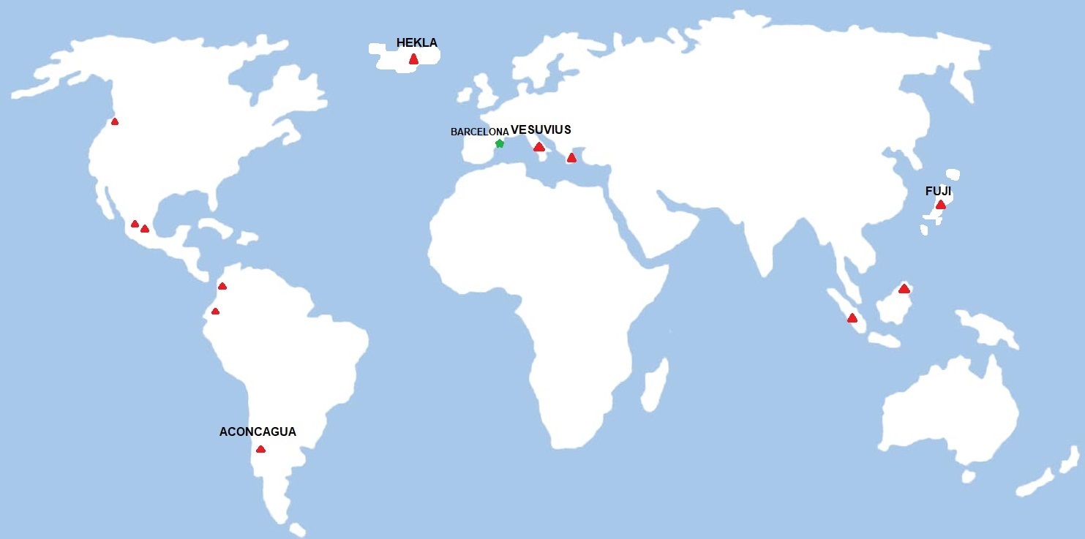
- Look! There are volcanoes everywhere. Let’s travel!

How can you travel from Barcelona to the different volcanoes?
 |   By plane |     By train/car |   By boat
FUJI
HEKLA
VESUVIUS
ACONCAGUA

Have fun and... don’t forget to wash your hands!
Rosa


T’ha agradat la feina? Marca la resposta i fes els comentaris que vulguis.

Hello families!
I hope you’re all doing great!

Us deixo algunes explicacions sobre els exercicis.
Data: escriure el dia de la setmana que facin la feina.
Temps: dibuixar el temps d’aquell dia.

- Can you draw a volcano? És un tutorial de dibuix molt fàcil. Si no podeu imprimir, es pot fer un dibuix amb el Paint o amb qualsevol altre programa i inserir-lo al document o fer el dibuix en paper i adjuntar una foto. Si aquestes opcions no són vàlides, es pot buscar una foto a Internet d’un volcà en erupció i inserir-la al document. A part de passar-s’ho bé dibuixant i/o pintant, l’objectiu d’aquest exercici és que estiguin en contacte amb la llengua. Segur que hi haurà alguna cosa que potser entenen i d’altres que seguiran amb el dibuix.
- Let’s sing and play! En aquest exercici hi ha dos enllaços: una cançó i un joc. Les dues coses fan referència a mitjans de transport. Alguns els hem treballat, no tots, però l’objectiu és que es fixin en el fet de viatjar per terra, per mar o per aire, que és el que es demana a l’exercici següent.
- Let’s travel! Pot ser que la paraula “travel” la relacionin amb la Travelling bag de l’escola. Mirant el mapa, han de marcar a la graella com podrien viatjar des de Barcelona (punt verd) fins als diferents volcans.
Les consignes a la classe són sempre majoritàriament orals, per la qual cosa pot ser que necessitin ajuda per llegir les feines.
Aquesta feina s’haurà de retornar al correu de la classe posant a l’assumpte el nom de l’alumn@ i anglès.
Thank you very much and take care!

